Комитет по образованию Администрации г.Улан-Удэ
МАУ ДО «Дом творчества «Форус» Советского района г Улан-Удэ»
670000, Республика Бурятия, г.Улан - Удэ, ул. Ленина, 20,
E –mail:metokab@mail, тел.8 (3012) 21-29-17 (приемная)
E–mail: forusrb@yandex.ru, раб. тел. 8(3012)21-05-08 сот. 8-9025-62-93-11 (директор)

25.06.2017

Отчет по работе лагеря дневного пребывания « Радуга-2018» пр.Победы, 11

Цели и задачи программы лагеря «Радуга-2018»
Цель программы - создать благоприятные условия для укрепления здоровья и организации досуга учащихся во время летних каникул, развития творческого и интеллектуального потенциала личности, ее индивидуальных способностей и дарований, творческой активности с учетом собственных интересов, наклонностей и возможностей.

Задачи программы:

- проведение работы с детьми, сочетающей развитие и воспитание ребят с оздоровительным отдыхом;
- развитие творческих способностей школьников;
- воспитание культуры поведения;
- формирование у детей навыков общения;
- привитие навыков здорового образа жизни;
- расширение экологического кругозора;

Принципы:
Программа летнего оздоровительного лагеря «Радуга» опирается на следующие принципы:
1. Принцип гуманизации отношений: построение всех отношений на основе уважения и доверия к ребенку, на стремлении привести его к успеху.
2.Принцип демократичности: участие всех детей в прогpамме развития творческих способностей.
3. Принцип дифференциации воспитания: дифференциация в рамках летнего
оздоровительного лагеря предполагает:
- отбор содержания, форм и методов воспитания в соотношении с индивидуально-психологическими особенностями детей;
- создание возможности переключения с одного вида деятельности на другой в рамках дня;
- взаимосвязь всех мероприятий в рамках тематики дня;
- активное участие детей во всех видах деятельности.
4. Принцип творческой индивидуальности: творческая индивидуальность - это, характеристика личности, которая в самой полной мере реализует, развивает свой творческий потенциал.
Основные формы реализации программы.
Летний оздоровительный лагерь с дневным пребыванием детей «РАДУГА» - это педагогическая система, способствующая развитию ребенка как творческой личности, гражданина и патриота своей Родины, его духовного и физического саморазвития, возможности для воспитания трудолюбия, активности, целеустремленности, здорового образа жизни.
В основу реализации программы заложены разнообразные направления и виды деятельности.
Формы и методы реализованной программы:
Лагерь дневного пребывания - это педагогическая система, способствующая развитию ребенка как творческой личности, его духовного и физического саморазвития, возможности для воспитания трудолюбия, активности, целеустремленности, здорового образа жизни.
Данная программа реализовывалась через использование групповых и индивидуальных форм работы, включающих практическую и теоретическую части, проведение бесед, экскурсии и т.д.

Срок реализованной программы
- с 28 мая 2018 г. по 27 июня 2018 г.
Педагогический состав
Начальник лагеря – Балдуева Л.М.
Воспитатели-Наглаев Н.Н., Очирова Е.Ц.
Возраст и категории детей отдохнувших в лагере
Возраст воспитанников летнего оздоровительного лагеря с дневным пребыванием «Радуга-2018» составлял от 12 до15 лет.
Количество отдохнувших детей - 18 человек, из них - 15 детей по
путевкам (работающие родители) и 3 детей по льготным путевкам (дети, ТЖС ).
Все дети посещают объединения : «Ракетка», «Бухэбарилдаан», «Школа здоровья», «Разговорный бурятский»

№ | Категории | кол-во детей
1 | Дети работающих родителей | 15
2 | Дети, находящиеся в трудной жизненной ситуации | 3
3 | Дети из неполных семей | 1
4 | Дети из многодетных семей | 3
5 | Дети из малообеспеченных семей | 1

Педагогами были разработаны план-сетка мероприятий на каждый день, положение об организации лагеря. Программа работы лагеря включала в себя разноплановую деятельность, объединяя различные направления отдыха, оздоровления и воспитания детей. В течение дня проводились разные спортивные и досуговые мероприятия. Детям была предоставлена свобода в определении содержания их отдыха. Они участвовали в дополнении основных направлений плана, конкретизация планирования каждого дня дала возможность детям реализовать себя, найти дело по душе.
Каждое утро в лагере начиналось с коллективной зарядки. Затем проводилась общеотрядная линейка, где подводились итоги предыдущего дня и планирование новых дел. После завтрака проводились коллективно-творческие дела согласно плану работы. Дети принимали участие в оформлении отрядного уголка, где отражалась вся жизнь лагеря, планировали свою работу в соответствии с общелагерным планом. В лагере была разработана система стимулирования успешности и личностного роста. Каждый ребёнок ежедневно получал фишки, за активное участие в жизни лагеря. Дети с удовольствием участвовали в конкурсах, в подготовке помогали и их родители. В конце лагерной смены подведены итоги, по результатам которых самые активные получили призы и награды.
На протяжении ряда лет в лагере дневного пребывания сложились и проводятся традиционные мероприятия: торжественное открытие и закрытие сезона, ежедневная зарядка и организационные линейки, проведение конкурсов различного направления, спортивные эстафеты, турниры по настольному теннису, шахматам, малые олимпийские игры, игровые программы, экологические игры и акции, трудовые и экологические десанты, конкурсы рисунков.
Самыми интересными, по мнению детей, были мероприятия: конкурсно–познавательные программы « Что?Где?Когда?», « День Байкала», конкурс рисунков на тему «Мы сохраним нашу природу!», «День шуток и смеха», брейн-ринг « Мы-за ЗОЖ », театрализованное представление «День сказок», спортивно-развлекательная программа «Веселые старты» и т.д.
Во время лагерной смены помимо плановых мероприятий проводились мастер-классы педагогами. Большой интерес детей вызвали занятия педагоговЛитвинцевой Т.Б.( «Я рисую», « Я б в художники пошел»), Сивериной И.В. («Помпоны и игрушки», « Вязаный осьминог»), Горюновой Е.В.( «Школа моделей»), Амхановой И. С.(« Открытка объемными цветами», «Мандала»), Халтанова Д.В. («Азы вольной борьбы»), Аюшеева С.Э. ( « Музыка танца»), Оздоровительная гимнастика «Спираль» (Баженов И.А. ПДО) и других.
В тесном сотрудничестве лагерь работал с ЛДП ДЮСШ №15. Провели совместное спортивное мероприятие « Я-чемпион». Врачи из городского центра медицинской профилактики провели тренинг и квест- игру. Ребятам понравился выход в театр «Ульгэр», просмотры кино и мультфильмов, посещение бассейна.
Незаменима была и работа медицинского работника. В течение лагерной смены врач Доржиева М.О. проводила ежедневный осмотр детей, организовывала беседы как с воспитателями («Первая доврачебная помощь пострадавшему в различных ситуациях», «Ожоги»), так и с воспитанниками («Укусы насекомых», «Профилактика клещевого энцефалита» ).
Большое внимание в процессе работы лагерной смены уделялось работе с детьми из многодетных семей. Воспитатели старались активнее привлекать их к участию в различных мероприятиях, проводились индивидуальные беседы с детьми.
Во избежание несчастных случаев, травм и ДТП с детьми смены велись ежедневные инструктажи, беседы и познавательные мероприятия по ПДД.( «Пешеходы и водители» , «Безопасный путь домой», «Правила перехода улицы», «Личная безопасность на улице и дома»), проводились инструктажи по пожарной безопасности, по здоровому образу жизни, правилам поведения на воде, правилам поведения в общественных местах и оказания первой медицинской помощи при несчастных случаях.
Питание детей осуществлялось в столовой лингвистической гимназии №3. Меню было разнообразным, качественным. В рационе постоянно были фрукты, соки, овощи.
В лагере проводилась ежедневная индивидуальная диагностика. Дети оценивали себя и свои возможности. К концу смены дети научились анализировать прошедший день, у многих повысилась самооценка, дети научились критически подходить к своим действиям и действиям коллектива. Воспитателями отмечена положительная динамика в межличностных отношениях между детьми. Можно сделать вывод, что атмосфера в летнем лагере была комфортной, сформированы временные детские коллективы.

За 21 день были проведены все мероприятия по план- сетке программы летнего лагеря «Радуга-2018».
Дни | Напрвление деятельности | Мероприятия | Тематика дня
1-й день |  | - Открытие лагерной смены : «Как здорово, что все мы здесь сегодня собрались!»  - Знакомство с распорядком дня;  - Инструктаж по ТБ.  - Игрынасвежемвоздухе. | Открытие смены
2-й день |  | - Минутка здоровья «Как ухаживать за зубами»  - «Звёздныйдождь» - конкурспародий  - «ТаинственнаяВселенная…» конкурсрисунков  - Подвижныеигры | Планета талантов
3-й день |  | - Минутка здоровья «Книги о здоровье»  - Интеллектуальная игра «Вселенная» («Флора и Фауна», «Приключения Капельки», «Космос»)  - Подвижныеигры | Умники и умницы
4-й день |  | - Минутказдоровья «СтранаВитаминия»  - Творческиемастерские.  - «За здоровьем к растениям» - Поле чудес  - Выход в МУЗ «Центр здоровья» | День здоровья
5-й день |  | - Минутка здоровья «Солнечный ожог. Первая помощь при ожоге»  - «Так говорили в старину» - игра  - Конкурсрусскихнародныхпесен  - Народныеигры | Живая старина
6-й день |  | - Минутказдоровья. «Закаливание»  - «Веселые старты»  - Выезд в роллердром «Два кита» | День олимпийских игр
7-й день |  | - Минутка здоровья «Смех – лучшее лекарство»  - «Слёт Хохотушек и Хохотунов» - конкурс шуточных песен, стихов, сценок т. д.  - Подвижныеигры. | Планета фантазий и юмора
8-й день |  | - Выход в музей истории Бурятии  - Литературная страничка «Читаем о Родине»;  - Викторина «Географические имена» | Моя родина - Россия
9-й день |  | - Минутка здоровья «Мой рост и мой вес»;  - «Деньтворческихмастерских»  - Подвижныеигры | Планета творческих мастеров
10-й день |  | - Минутказдоровья  «Друзья Мойдодыра и наше здоровье»  - Творческие мастерские. Викторина «Путешествие по сказкам  - «Баба–Яга – модница» (конкурс модельеров)  - .Подвижныеигры | Сказочная планета
11-й день |  | - Минутка здоровья «Домашние животные и наше здоровье  - « Зовджунглей» - спортивнаяигра  - Выезд в этнографический музей | Зоологический калейдоскоп
12-й день |  | - Минутказдоровья «Закаливание»  - Творческиемастерские  - «Последнийгерой» - игра  - « Чем бы заняться…» (занимательные тесты, микро – тренинги, игры) | Познай себя
13-й день |  | - Минутка здоровья«Как снять усталость с ног  - «Богатырскиепотешки» - спортивныйпраздник  - Шашечныйтурнир | Путешествие в Спортландию
14-й день |  | - Минутка здоровья «Гигиена в доме»  - Творческая мастерская «Я б в художники пошел..»  - «Конкурс рисунков на асфальте» | Фейерверк искусств
15-й день |  | - Минутказдоровья  - « Моя Бурятия»-брейн-ринг между лагерями Дома творчества  - «Шагай наадан»-национальная игра | День Бурятии
16-й день |  | - Минутка здоровья «Куда пропал аппетит?»  - «Что? Где? Когда?» игровая программа по мультфильмам  - Выход на просмотр мультфильмов | «Мульти-Пульти карнавал»
17-й день |  | - Минутка здоровья «Если что- то вдруг в пути приключилось…»  - Творческиемастерские  - «Канцелярскиепотешки»  - «Чудесныепревращения» - игроваяпрограмма | День приколов и проказ
18-й день |  | - Счастливый случай «В гостях у природы»;  - Библиотечный час «Земля –наш дом»;  - Конкурс рисунков «Усатые и хвостатые». | День природы
19-й день |  | - Конкурсная программа «Рыцарский турнир»;  - Игра «Морской бой»;  - Литературная страничка (Герои разных времен) | День юных джентельменов
20-й день |  | - Конкурс «Слабо?»  - Спортивный час «Я –чемпион»  - Выход в ФСК бассейн | День рекордов
21-й день |  | - Празник закрытия лагерной смены  - «Звёздный город детства» - фестиваль (концерт, выставка) | Расстаются друзья…

Кроме программы летнего отдыха по плану центра были проведены беседы, диспуты, лекции с приглашением специалистов на темы: «От доброго добро родится», «Сделай свой выбор», «О вреде наркотиков», «Толерантность», «Ваши права», «Пивной алкоголизм», «Хочу-могу-надо!!!». Среди старшеклассников был проведен тестирование на темы «Любят ли Вас окружающие?», «Жизнь без наркотиков», «Определение уровня своей самооценки», « Добрый ли ты человек?». Проведена ролевая игра «Сумей сказать нет!» . Педагоги постоянно интересовались условиями воспитания детей в семьях, ими учитывалось положение детей разных семей.
Результаты проведения летнего оздоровительного
лагеря дневного пребывания
Вся программа летнего оздоровительного лагеря дневного пребывания «Радуга-2018» была реализована в полном объеме. Дети в количестве 18 человек отдохнули, оздоровились и с пользой провели каникулы. Во время лагерной смены были организованы и проведены совместные мероприятия с детским центром здоровья. Специалистами Центра было проведено комплексное обследование детей. Результаты анкетирования на выходе показали, что всем детям понравилась жизнь в лагере, что все нашли новых друзей, каждый смог чему-то научиться сам и научить других. Все желали друг другу удачных каникул, исполнения желаний, успехов. В памяти каждого останутся общелагерные мероприятия, выходы в театр, кино, цирк. Результаты анкетирования свидетельствуют, что в целом ожидания от пребывания в лагере дневного пребывания « Радуга-2018» у ребят оправдались. Все ребята и их родители очень довольны и пожелали прийти к нам на следующий год. Благодаря слаженной воспитательной работе педагогов никаких происшествий и серьезных нарушений во время проведения летнего лагеря не произошло. Родители удовлетворены организацией отдыха своих детей, отмечают квалифицированную работу педагогов, благодарят за индивидуальный подход к каждому ребёнку, высокий уровень организации воспитательных мероприятий в лагере,творческимимастерскими,мастер-классами и т.д. При анкетировании дети отмечали:«Лагерь – это класс, дружба, позитив, веселье, чудо и т.д. »
«Я рад, что я нашёл (а) много новых друзей, был тут, ходил в лагерь, было интересно и весело и т.д.»
«Мне жаль, что лагерная смена заканчивается…»
«Я надеюсь, что на следующий год приду в этот лагерь, лагерь будет всегда, я встречусь вновь со своими друзьями и т.д.»

Исп.Мардава Н.Ц, методист,
Тел.21-83-51
Лагерные будни
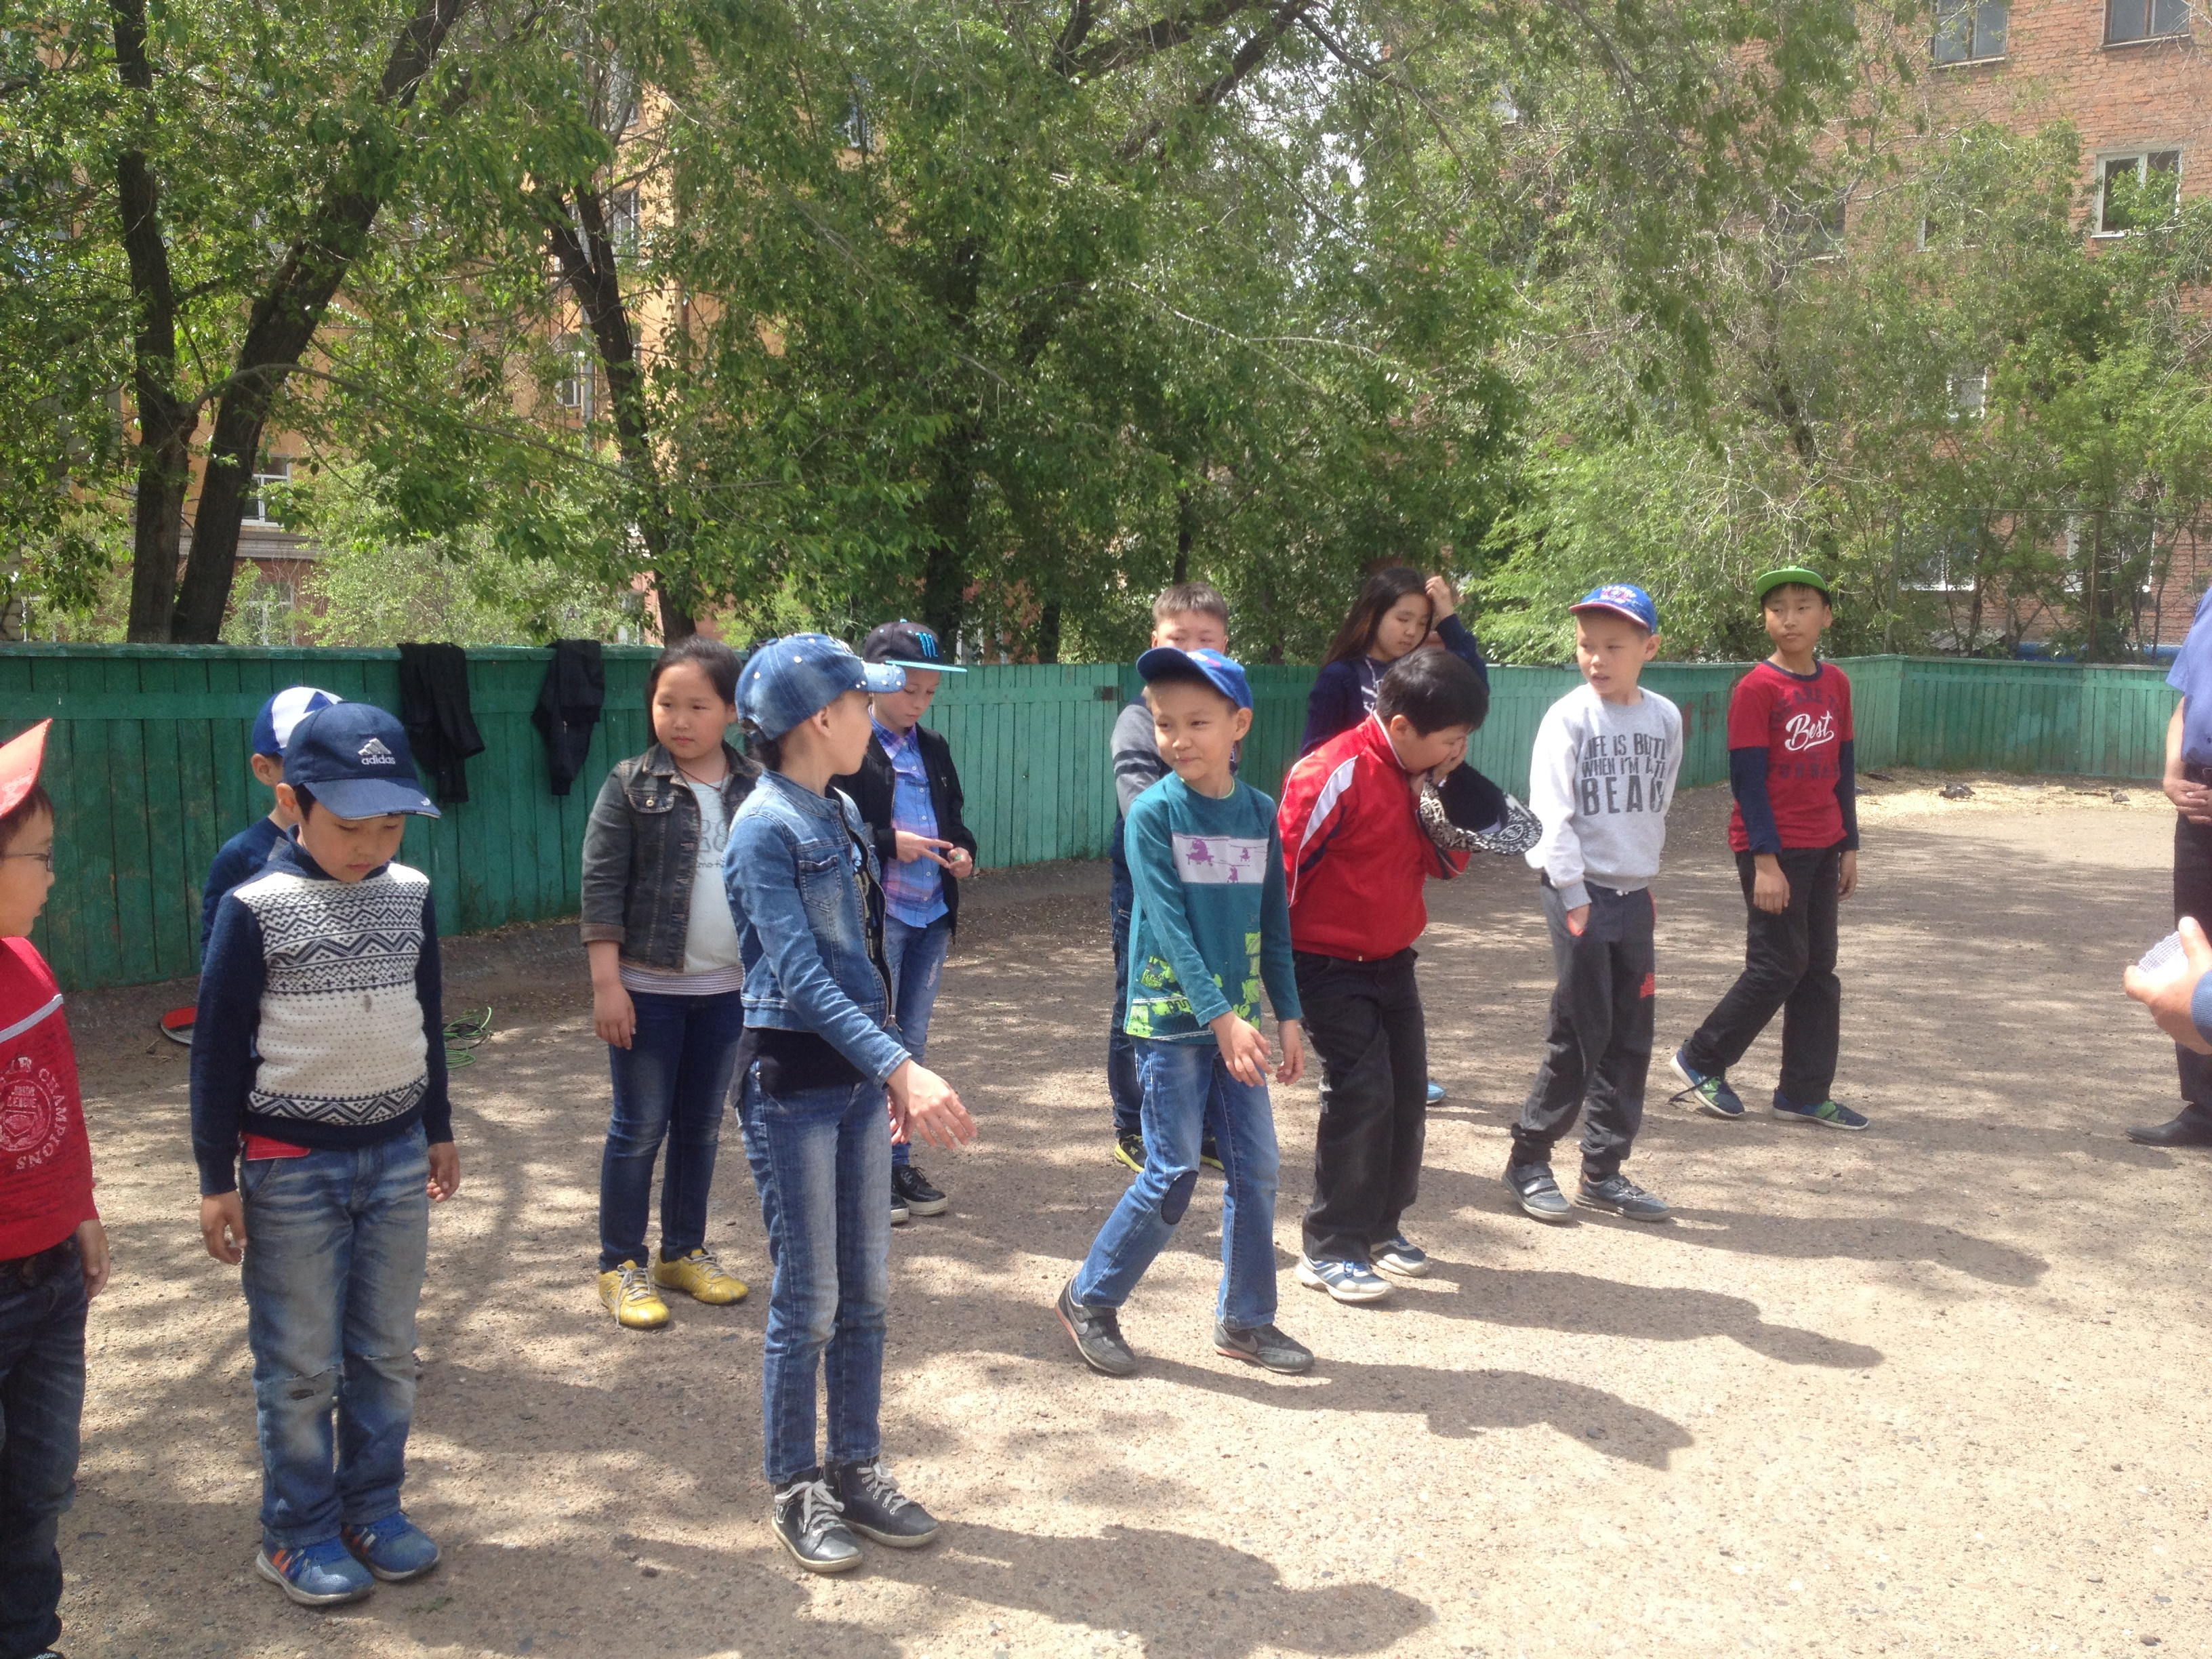
День начинается с физзарядки…

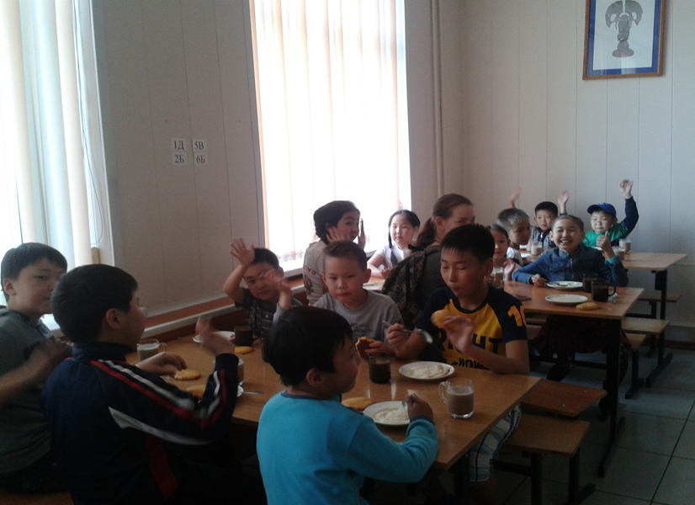
Как вкусно! В столовой…

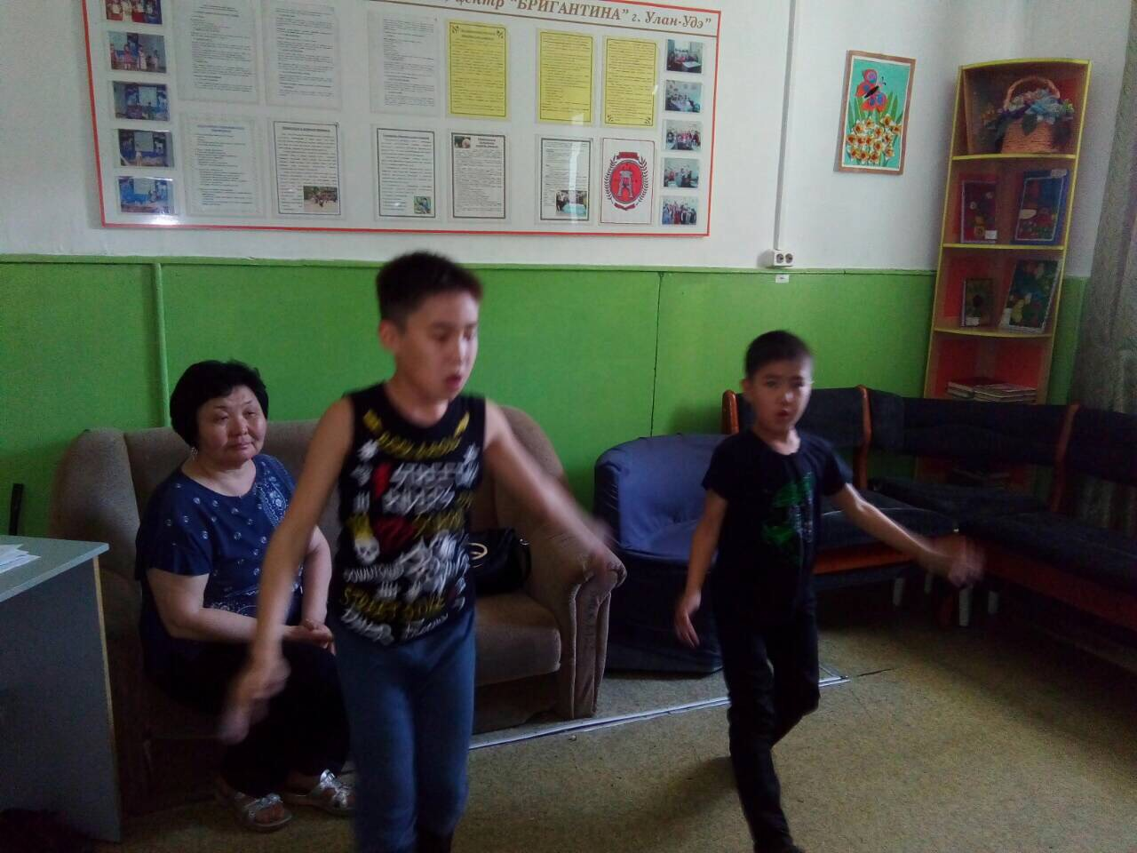
Мы танцуем, поем, рисуем… На конкурсе шуточных песен,сценок…
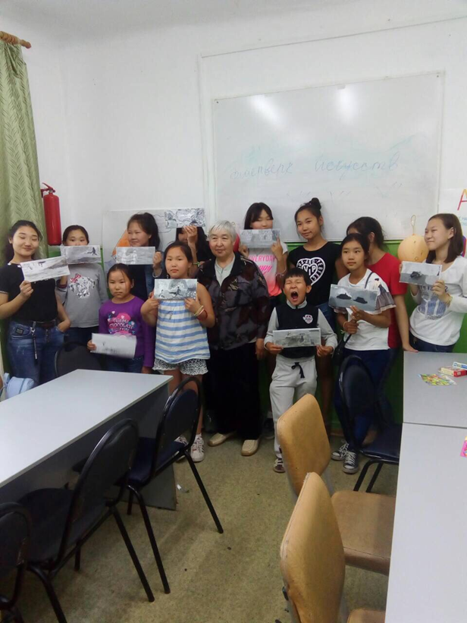

Мы танцуем, поем, рисуем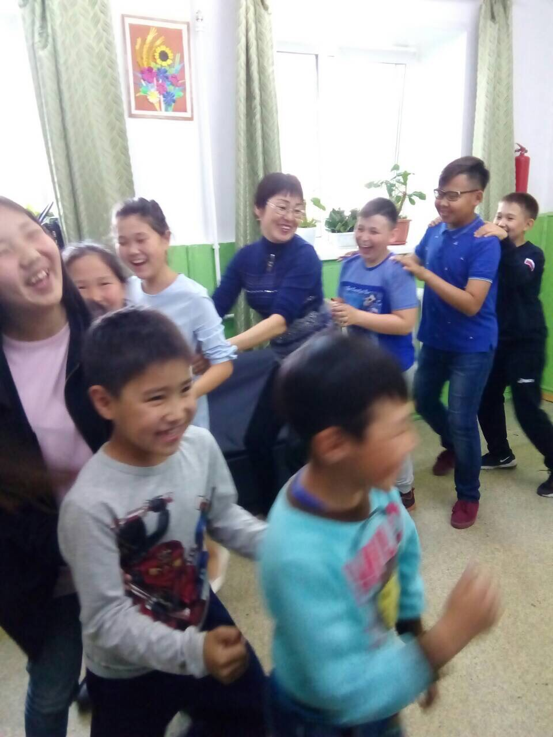…
На конкурсе шуточных песен и сценок…

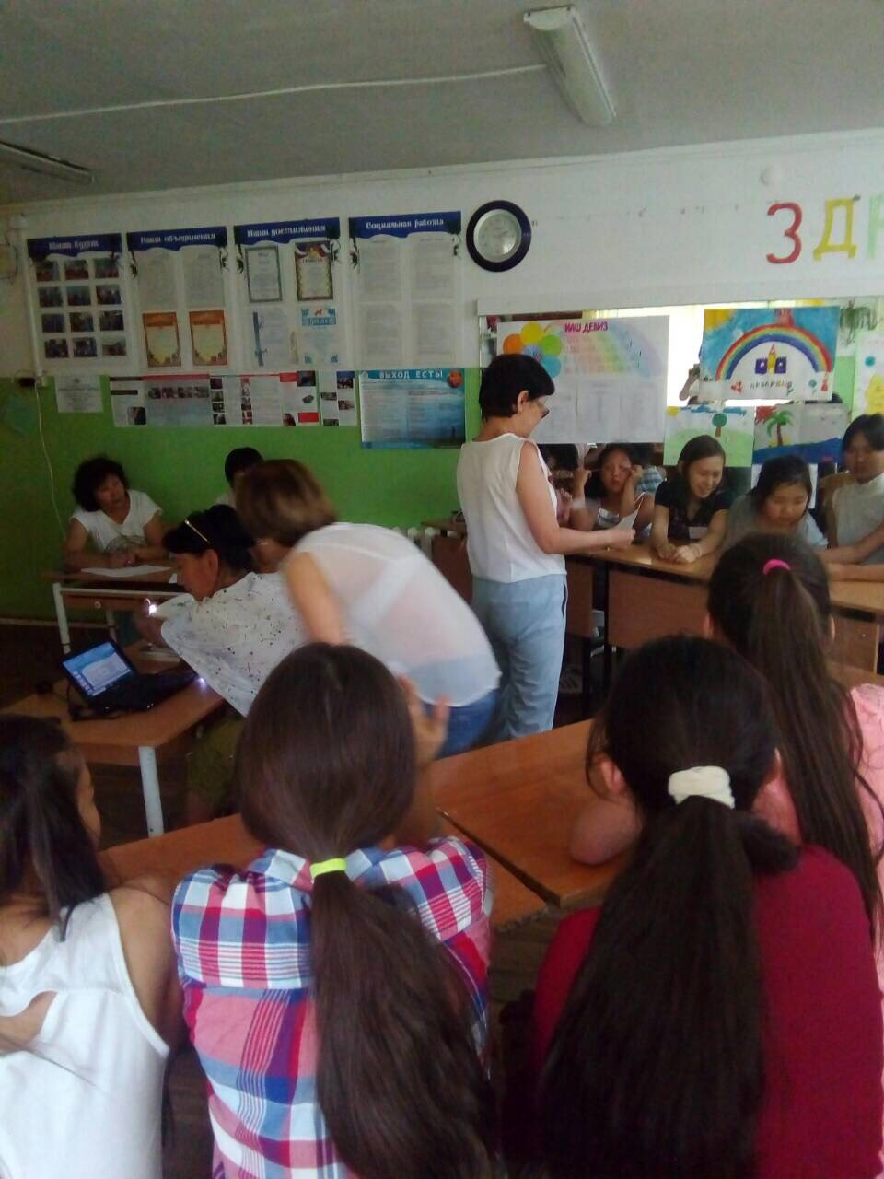

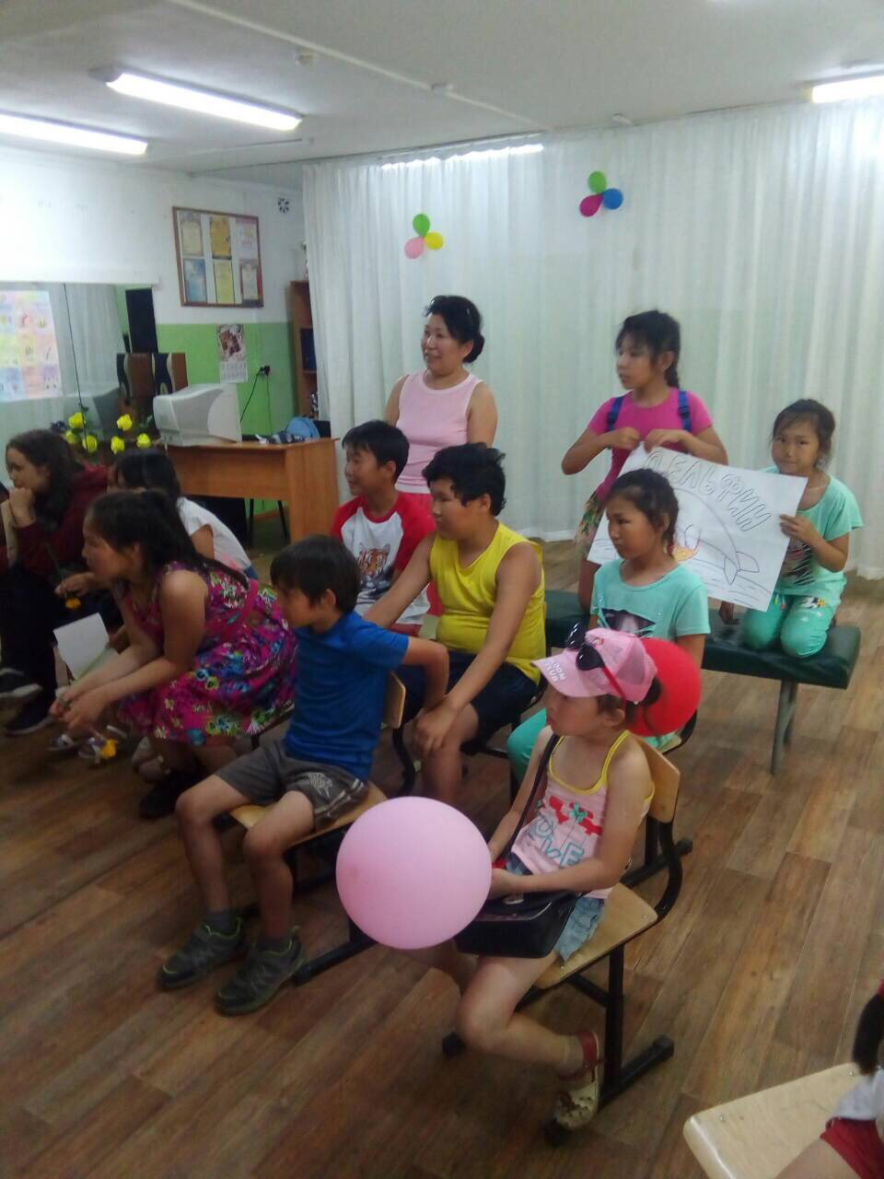
Во время брейн-ринга «Мы- за ЗОЖ»
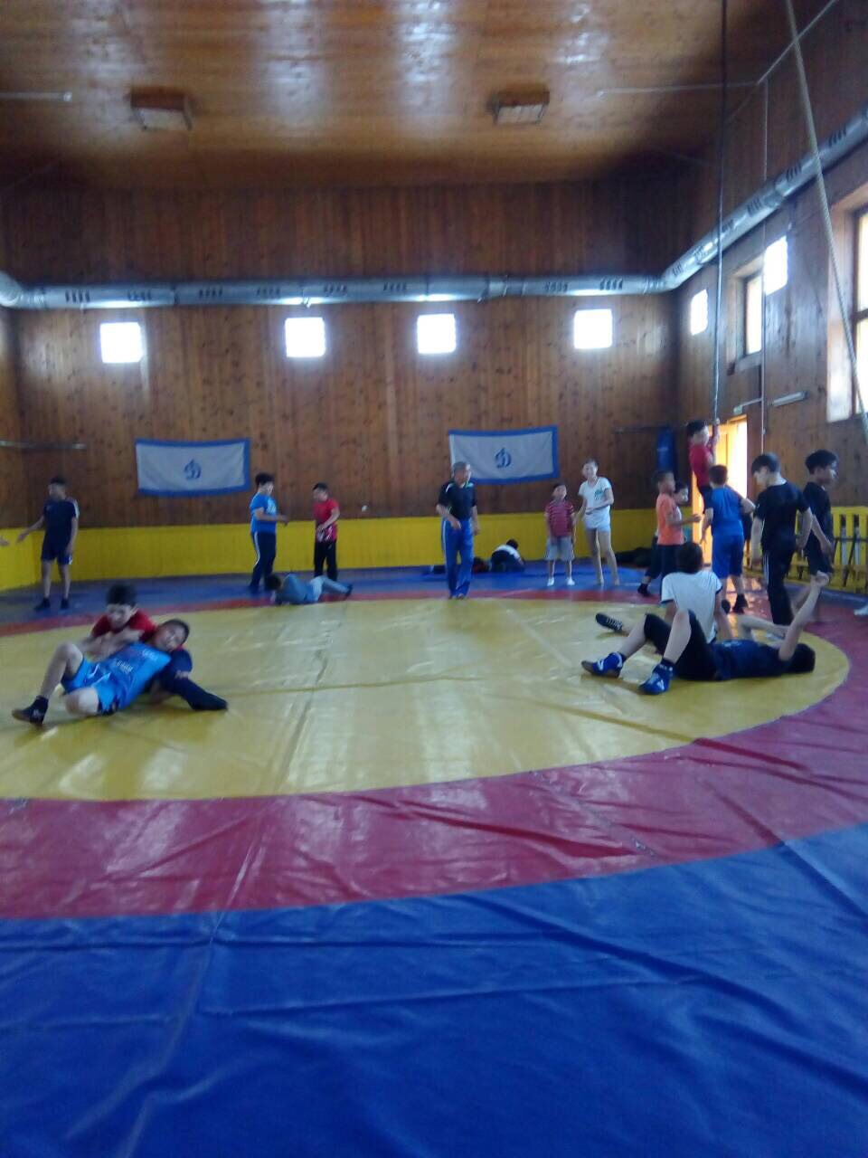

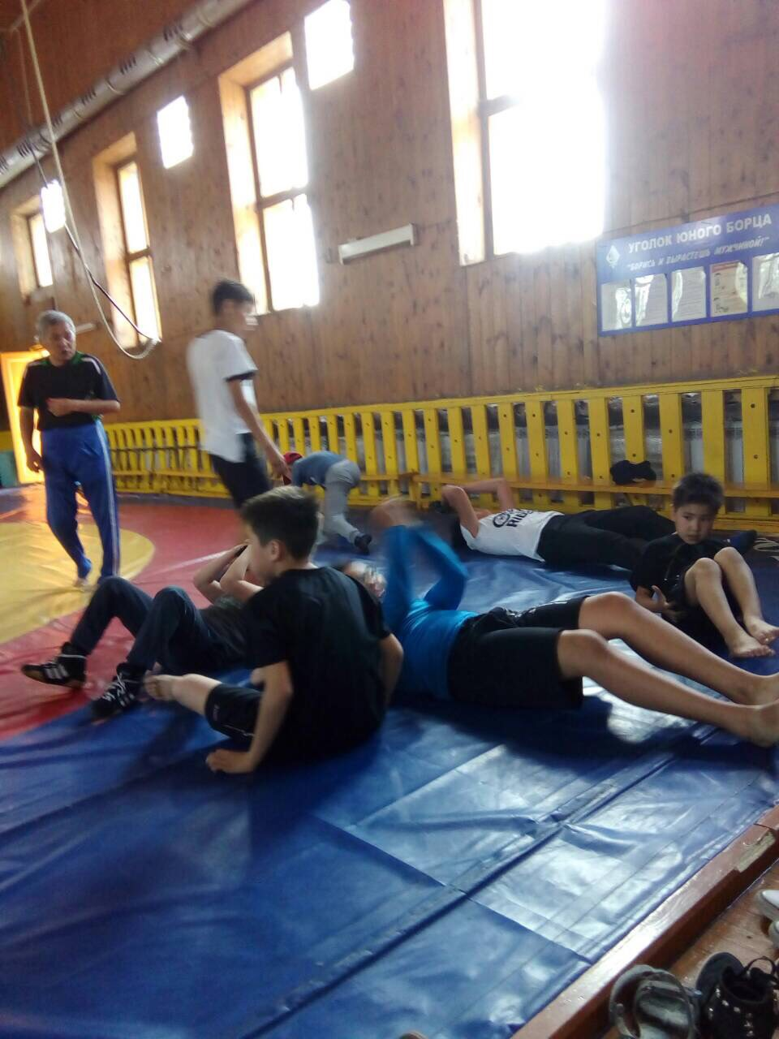
Изучаем азы вольной борьбы. Мастер-класс Д.В. Халтанова
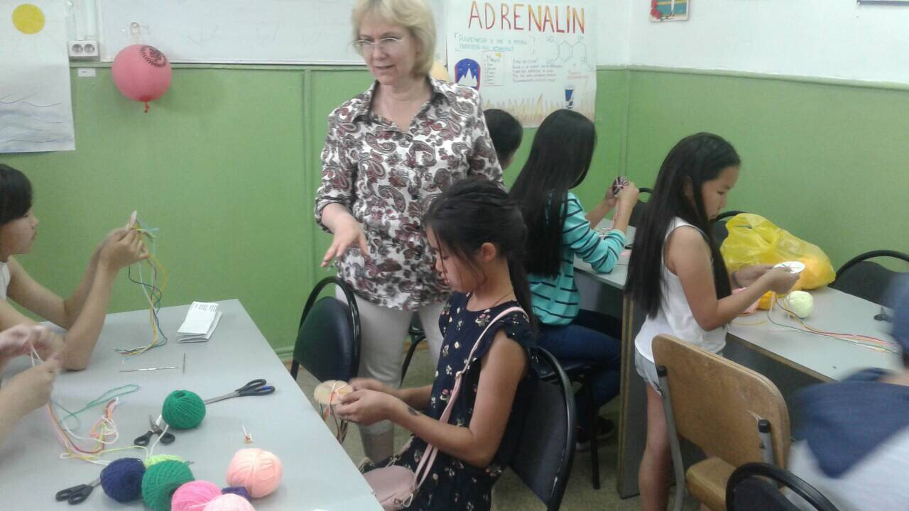

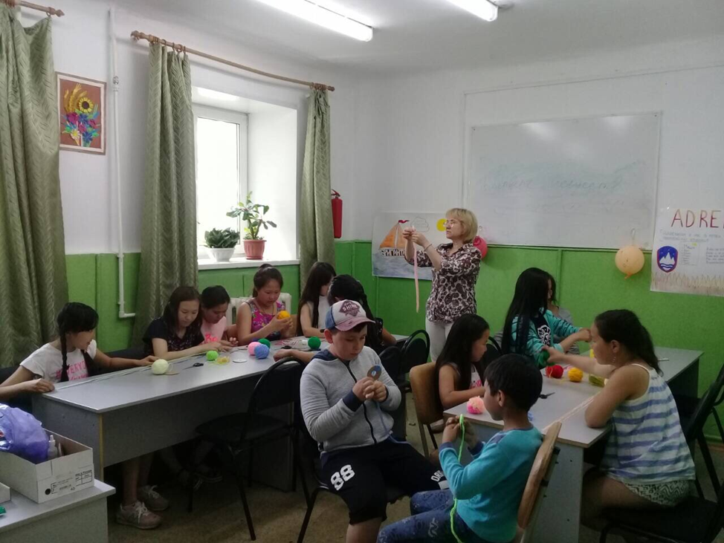

Помпоны и игрушки своими руками… Мастер-класс И.В. Сивериной

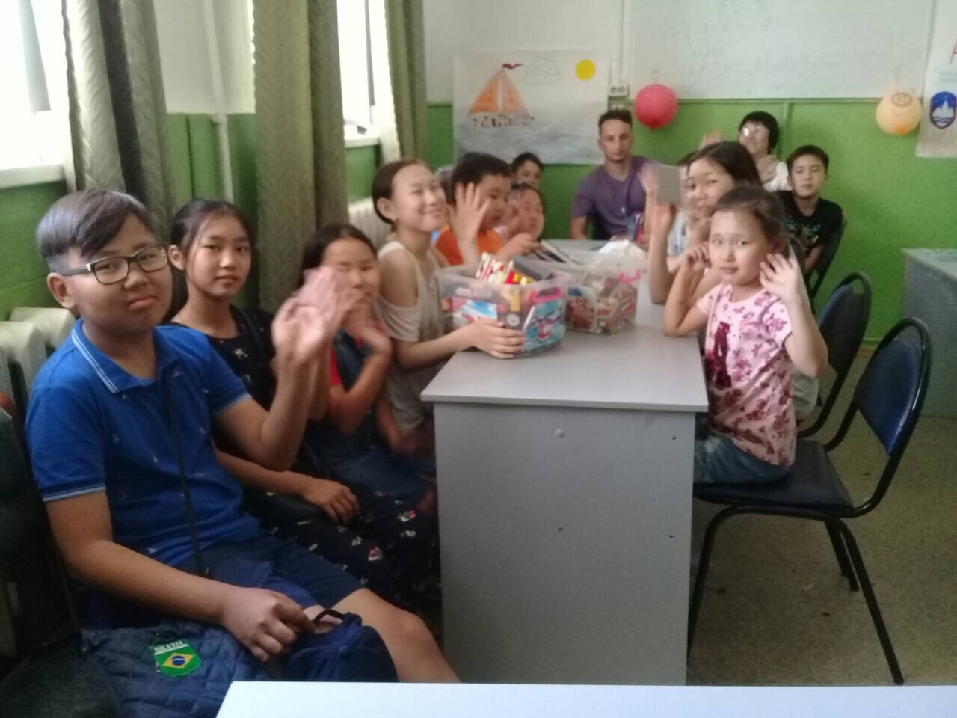

На занятии по легоконструтрованию…
Педагог-И.А. Баженов

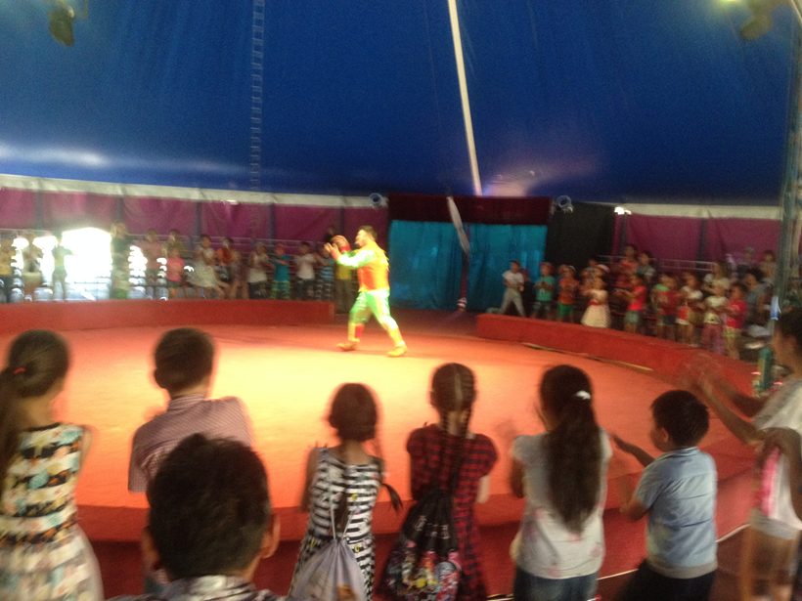
В цирке…
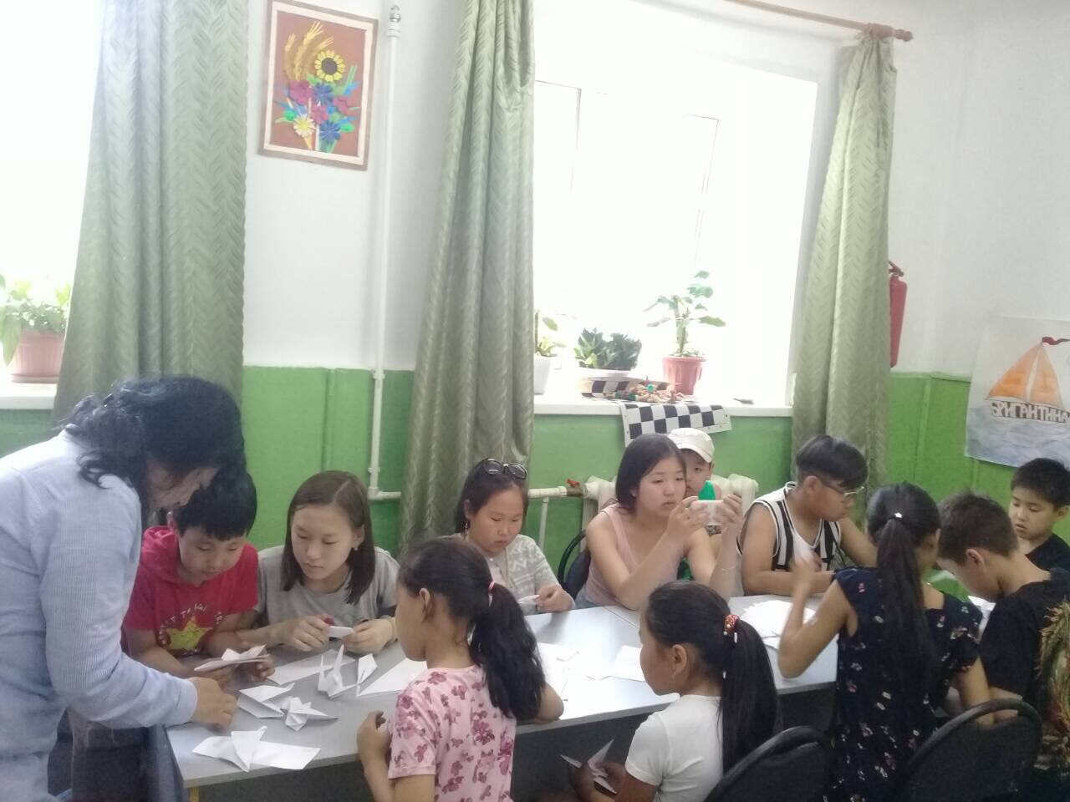
Оригами… С таким понятием ознакомила педагог И.В. Ринчинэ

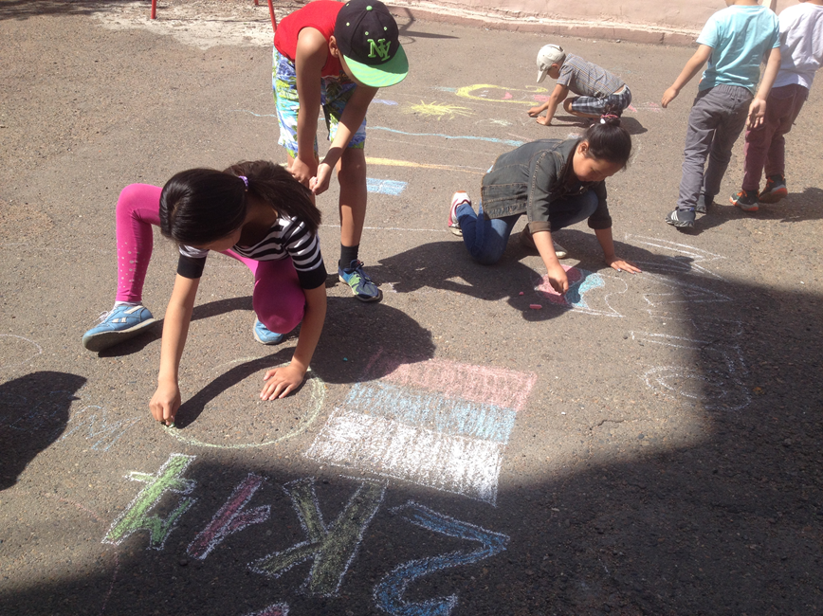
Рисуем на асфальте…
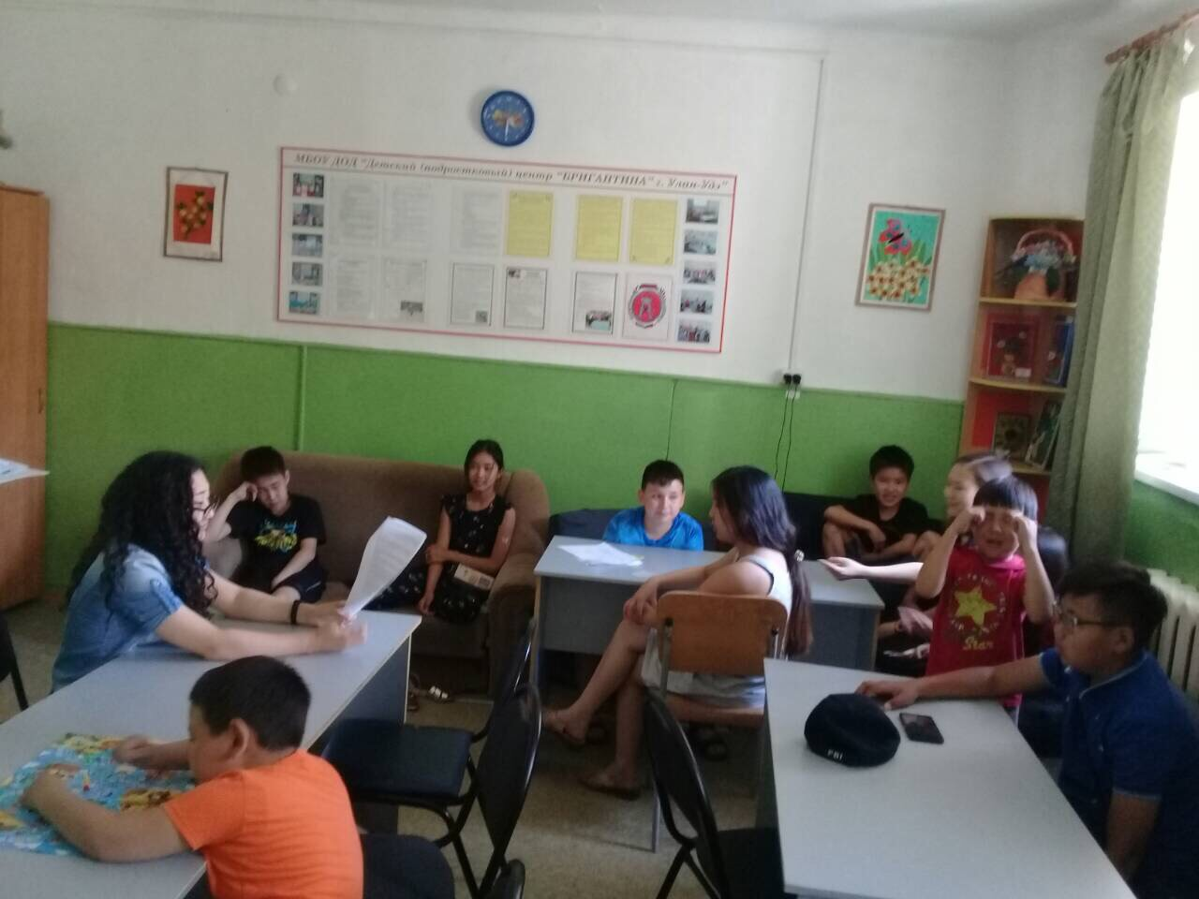
Мозговой штурм… Интеллектуальная игра «Вселенная»

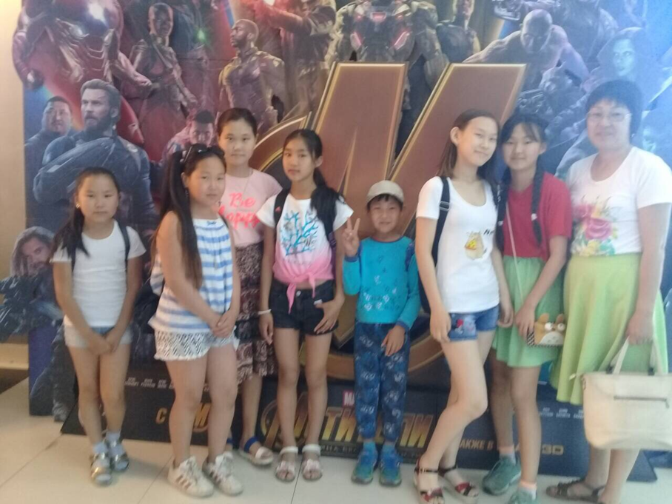
Едем плавать… Выход в ФСК, бассейн
1 июня –День защиты детей
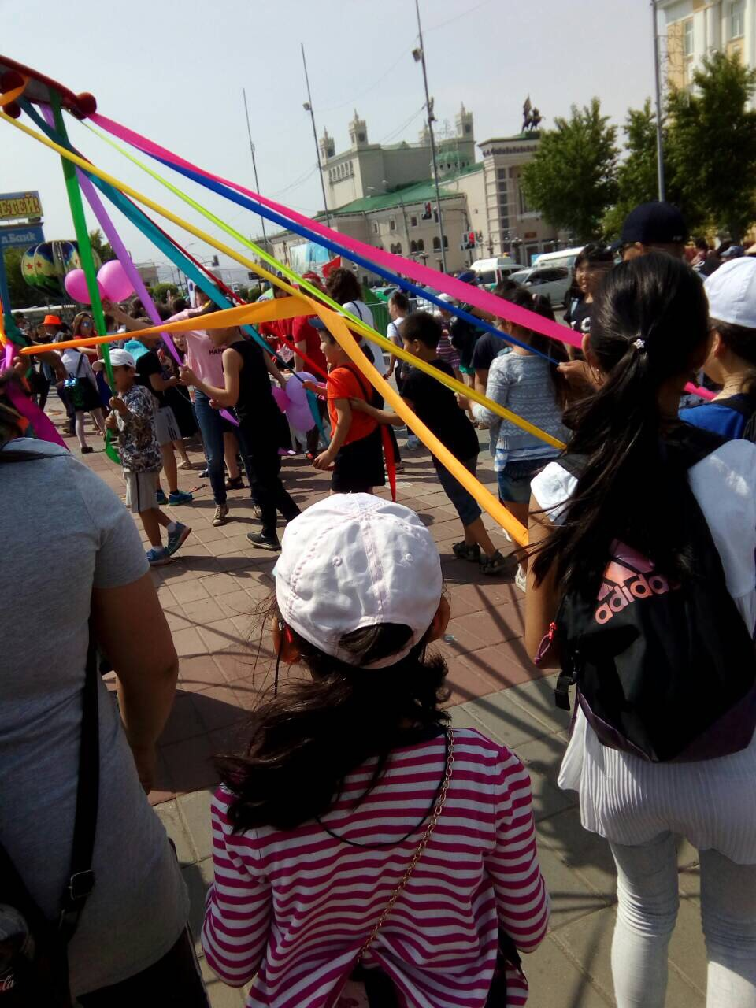

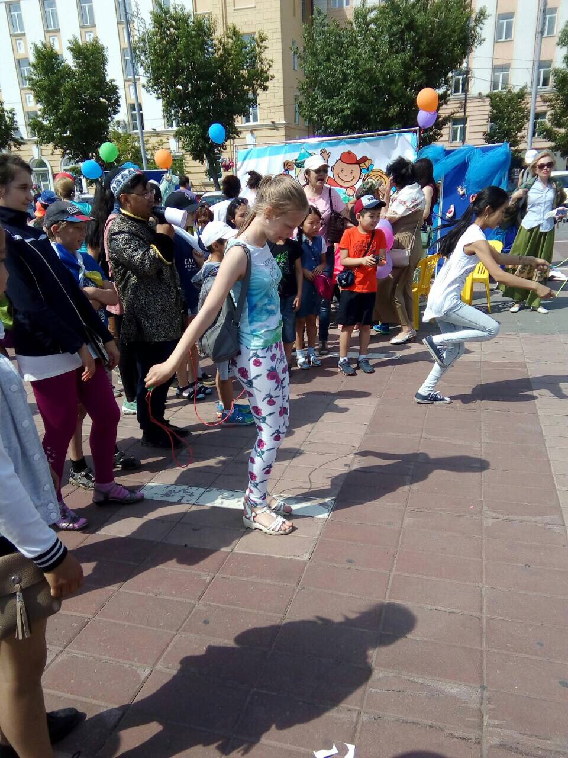

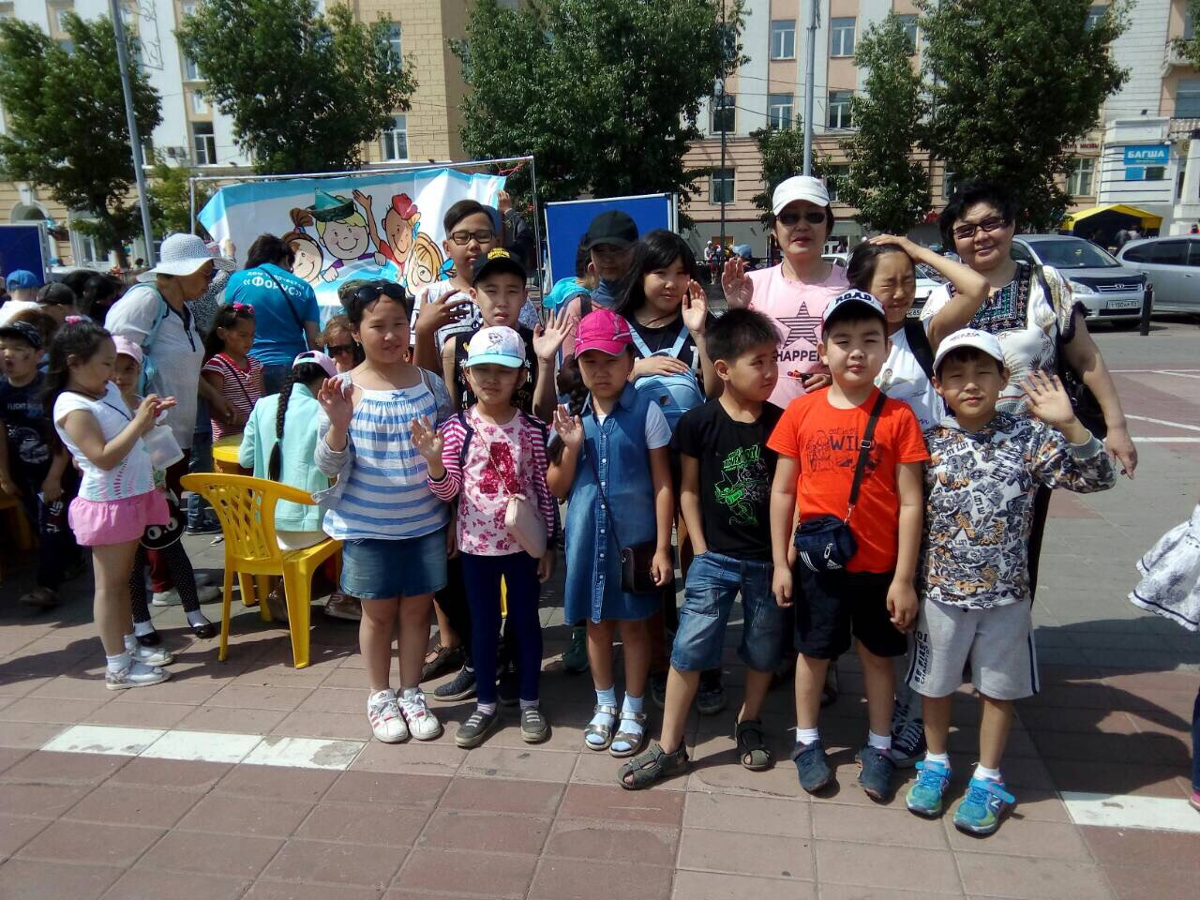

На площади Советов. В день праздника
мы участвовали в разных соревнованиях, конкурсах…

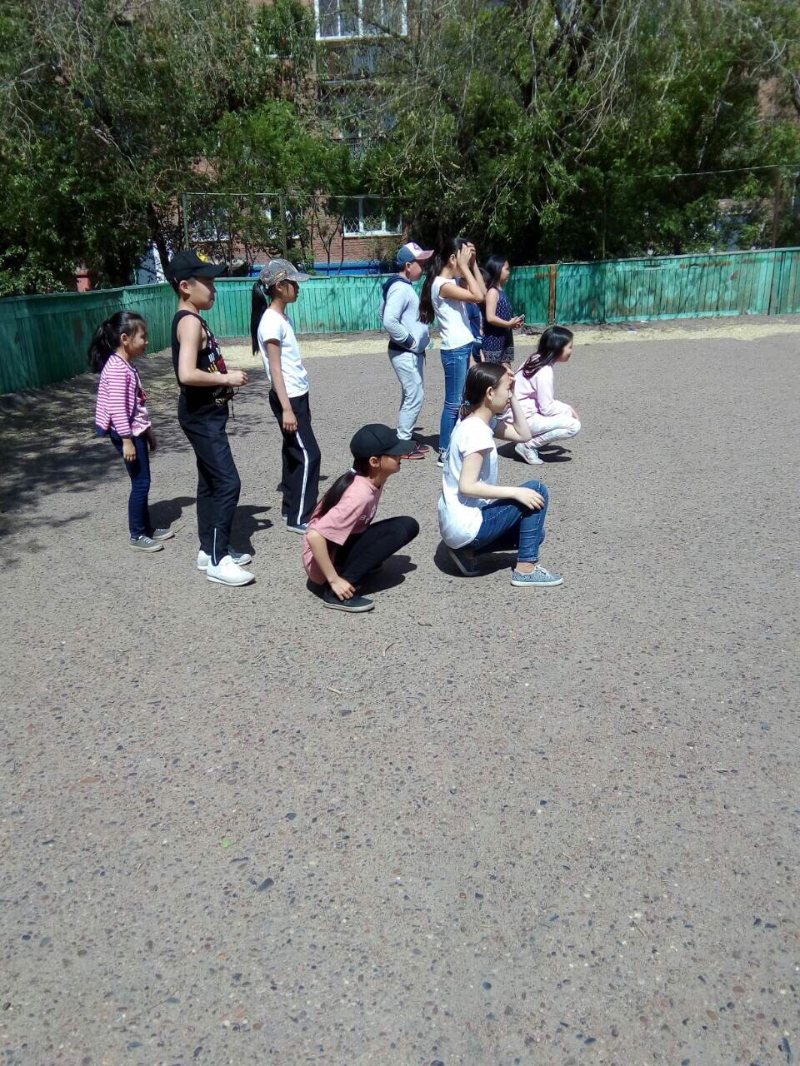

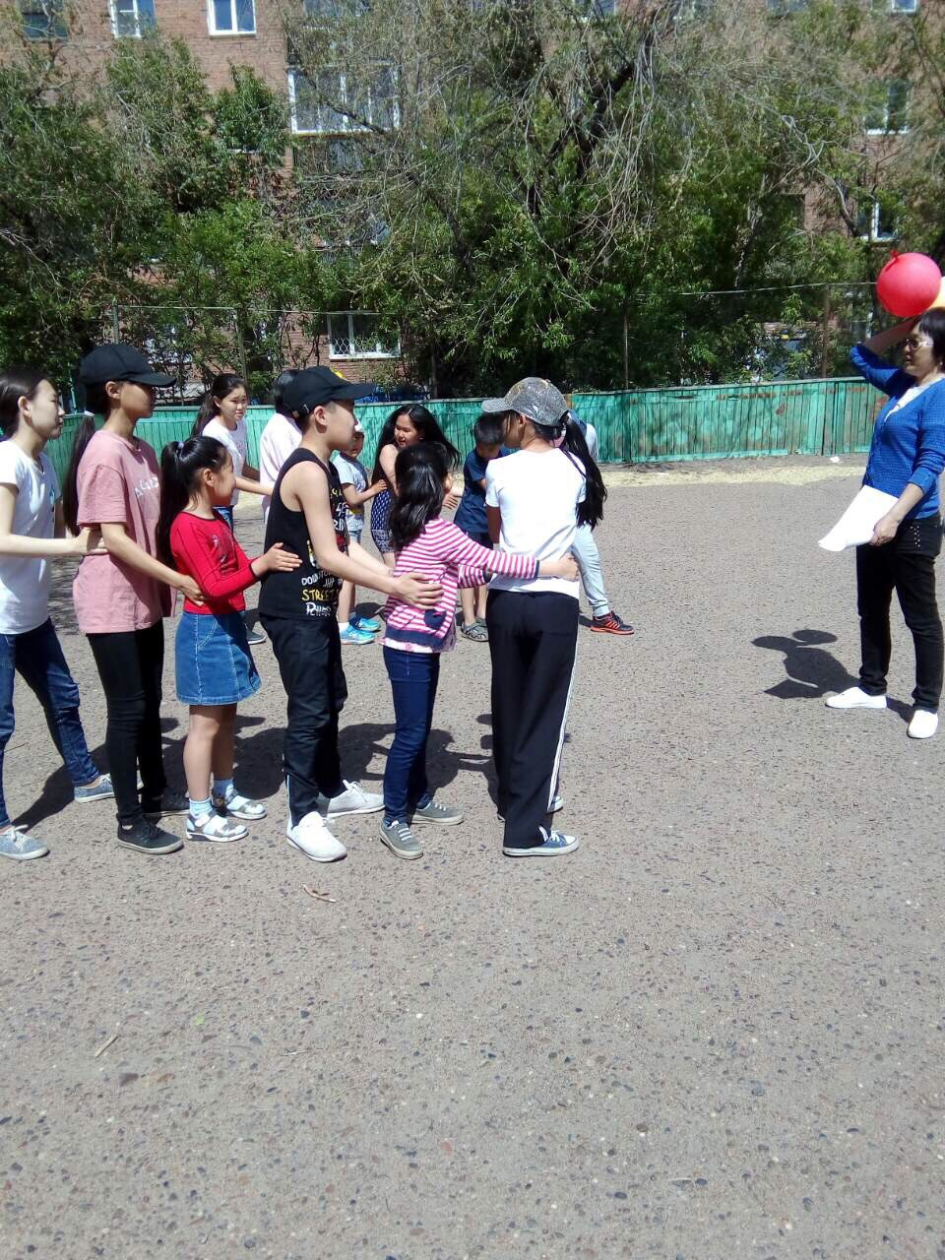

А это «Веселые старты»…
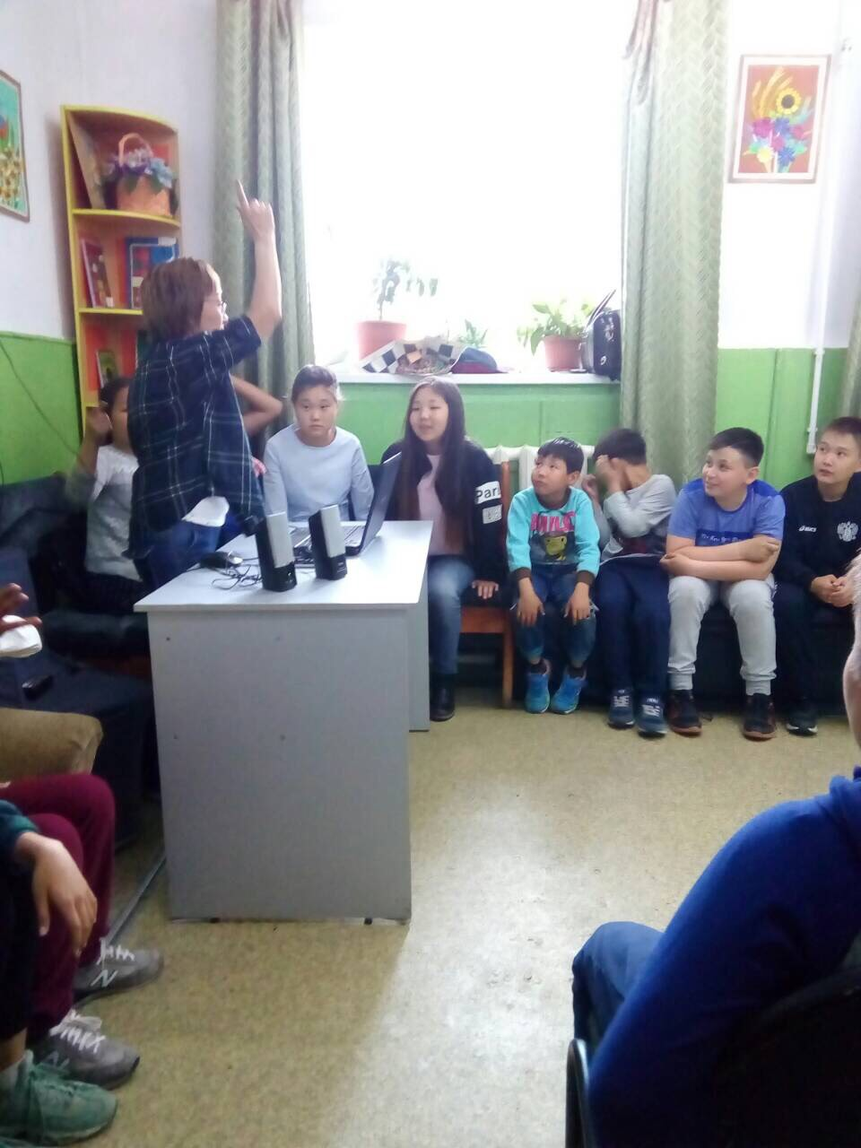

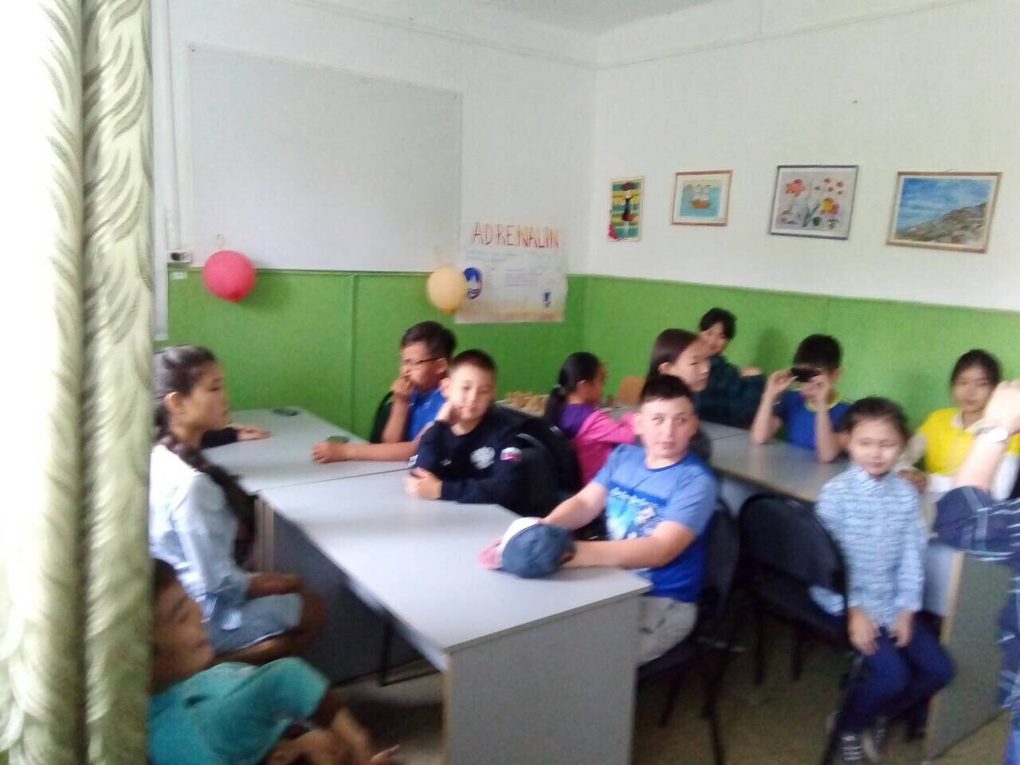

Наши будни… Минутки здоровья проводились почти каждый день…

